2021年山东省青岛第六中学
单位预算

目 录

第一部分 山东省青岛第六中学概况
一、主要职能
二、机构设置
第二部分山东省青岛第六中学2021年单位预算表
一、2021年单位收支总表
二、2021年单位收入总表
三、2021年单位支出总表
四、2021年财政拨款收支总表
五、2021年一般公共预算支出表
六、2021年一般公共预算基本支出表（部门经济分类）
七、2021年一般公共预算基本支出表（政府经济分类）
八、2021年政府性基金预算支出表
九、2021年单位“三公”经费预算表
十、2021年政府采购预算表
第三部分山东省青岛第六中学2021年单位预算情况和重要事项说明
第四部分 名词解释

第一部分

山东省青岛第六中学概况

- 主要职能

山东省青岛第六中学隶属青岛市教育局，始建于1962年，1980年开始举办高中美术班。2017年迁校，位于青岛西海岸新区云台山路66号，占地面积174960平方米。现属市属普通高中，主要职能为普通高中教育。

二、机构设置
山东省青岛第六中学是基层单位，下设办公室，教学指导处，学生工作处（团委），后勤服务处，信息中心。

第二部分

2021年单位预算表
（可作为附件公开）

2021年单位收支总表（表1）
预算单位： |  |  | 单位：万元
收 入 |  | 支 出
项 目 | 2021年预算 | 项 目 | 2021年预算
一、一般公共预算资金 | 3,978.66 | 一、基本支出 | 4,122.66
经费拨款（补助） | 3,934.40 | 人员经费 | 2,956.92
纳入预算管理的政府非税收入 | 44.26 | 公用经费 | 1,165.74
一般债券 |  | 二、项目支出 | 688.96
外国政府和国际组织贷款 |  | 其他运转类
外国政府和国际组织赠款 |  | 特定目标类 | 688.96
二、政府性基金预算资金
政府性基金预算资金
专项债券
三、国有资本经营预算
四、社会保险基金预算资金
五、财政专户管理资金 | 832.96
六、事业收入资金
七、上级补助收入资金
八、附属单位上缴收入资金
九、事业单位经营收入
十、其他收入
收入总计 | 4,811.62 | 支出总计 | 4,811.62

2021年单位收入总表（表2）
预算单位：207007-山东省青岛第六中学 |  |  |  |  |  |  |  |  |  |  |  |  |  |  |  |  |  |  |  |  | 单位：万元
功能分类科目编码 | 功能分类科目名称 | 总计 | 政府预算资金 |  |  |  |  |  |  |  |  |  |  |  | 财政专户管理资金 | 单位资金
功能分类科目编码 | 功能分类科目名称 | 总计 | 财政拨款小计 | 一般公共预算安排 |  |  |  |  |  | 政府性基金预算 |  |  | 国有资本经营预算 | 社会保险基金预算 | 财政专户管理资金 | 单位资金小计 | 事业收入资金 | 上级补助收入资金 | 附属单位上缴收入资金 | 事业单位经营收入 | 其他收入
 |  |  |  | 一般公共预算小计 | 经费拨款  （补助） | 纳入预算管理的其他政府非税收入 | 一般债券 | 外国政府和国际组织贷款 | 外国政府和国际组织借款 | 政府性基金预算小计 | 政府性基金预算资金 | 专项债券
 | 合计 | 4,811.62 | 3,978.66 | 3,978.66 | 3,934.40 | 44.26 |  |  |  |  |  |  |  |  | 832.96
205 | 教育支出 | 4,214.23 | 3,381.27 | 3,381.27 | 3,337.01 | 44.26 |  |  |  |  |  |  |  |  | 832.96
20502 | 普通教育 | 4,169.97 | 3,337.01 | 3,337.01 | 3,337.01 |  |  |  |  |  |  |  |  |  | 832.96
2050204 | 高中教育 | 4,169.97 | 3,337.01 | 3,337.01 | 3,337.01 |  |  |  |  |  |  |  |  |  | 832.96
20509 | 教育费附加安排的支出 | 44.26 | 44.26 | 44.26 |  | 44.26
2050903 | 城市中小学校舍建设 | 13.00 | 13.00 | 13.00 |  | 13.00
2050904 | 城市中小学教学设施 | 4.64 | 4.64 | 4.64 |  | 4.64
2050999 | 其他教育费附加安排的支出 | 26.62 | 26.62 | 26.62 |  | 26.62
208 | 社会保障和就业支出 | 395.88 | 395.88 | 395.88 | 395.88
20805 | 行政事业单位养老支出 | 395.88 | 395.88 | 395.88 | 395.88
2080505 | 机关事业单位基本养老保险缴费支出 | 263.92 | 263.92 | 263.92 | 263.92
2080506 | 机关事业单位职业年金缴费支出 | 131.96 | 131.96 | 131.96 | 131.96
221 | 住房保障支出 | 201.51 | 201.51 | 201.51 | 201.51
22102 | 住房改革支出 | 201.51 | 201.51 | 201.51 | 201.51
2210201 | 住房公积金 | 201.51 | 201.51 | 201.51 | 201.51

2021年单位支出总表（表3）
预算单位： | 207007-山东省青岛第六中学 |  |  |  |  | 单位：万元
功能分类科目编码 | 功能分类科目名称 | 2021年预算
功能分类科目编码 | 功能分类科目名称 | 合计 | 基本支出 |  | 项目支出
功能分类科目编码 | 功能分类科目名称 | 合计 | 人员经费 | 公用经费 | 其他运转类 | 特定目标类
 | 合计 | 4,811.62 | 2,956.92 | 1,165.74 |  | 688.96
205 | 教育支出 | 4,214.23 | 2,359.53 | 1,165.74 |  | 688.96
20502 | 普通教育 | 4,169.97 | 2,359.53 | 1,165.74 |  | 644.70
2050204 | 高中教育 | 4,169.97 | 2,359.53 | 1,165.74 |  | 644.70
20509 | 教育费附加安排的支出 | 44.26 |  |  |  | 44.26
2050903 | 城市中小学校舍建设 | 13.00 |  |  |  | 13.00
2050904 | 城市中小学教学设施 | 4.64 |  |  |  | 4.64
2050999 | 其他教育费附加安排的支出 | 26.62 |  |  |  | 26.62
208 | 社会保障和就业支出 | 395.88 | 395.88
20805 | 行政事业单位养老支出 | 395.88 | 395.88
2080505 | 机关事业单位基本养老保险缴费支出 | 263.92 | 263.92
2080506 | 机关事业单位职业年金缴费支出 | 131.96 | 131.96
221 | 住房保障支出 | 201.51 | 201.51
22102 | 住房改革支出 | 201.51 | 201.51
2210201 | 住房公积金 | 201.51 | 201.51

2021年财政拨款收支总表（表4）
预算单位：207007-山东省青岛第六中学 |  |  | 单位：万元
收 入 |  | 支 出
项 目 | 2021年预算 | 项 目 | 2021年预算
一、一般公共预算资金 | 3,978.66 | 一、基本支出 | 3,289.70
经费拨款（补助） | 3,934.40 | 人员经费 | 2,827.36
纳入预算管理的政府非税收入 | 44.26 | 公用经费 | 462.34
一般债券 |  | 二、项目支出 | 688.96
外国政府和国际组织贷款 |  | 其他运转类
外国政府和国际组织赠款 |  | 特定目标类 | 688.96
二、政府性基金预算资金
政府性基金预算资金
专项债券
本年收入合计 | 3,978.66 | 本年支出合计 | 3,978.66

2021年一般公共预算支出表（表5）
预算单位：207007-山东省青岛第六中学 |  |  |  |  |  | 单位：万元
功能分类科目编码 | 功能分类科目名称 | 2021年预算
功能分类科目编码 | 功能分类科目名称 | 合计 | 基本支出 |  | 项目支出
功能分类科目编码 | 功能分类科目名称 | 合计 | 人员经费 | 公用经费 | 其他运转类 | 特定目标类
 | 合计 | 3,978.66 | 2,827.36 | 462.34 |  | 688.96
205 | 教育支出 | 3,381.27 | 2,229.97 | 462.34 |  | 688.96
20502 | 普通教育 | 3,337.01 | 2,229.97 | 462.34 |  | 644.70
2050204 | 高中教育 | 3,337.01 | 2,229.97 | 462.34 |  | 644.70
20509 | 教育费附加安排的支出 | 44.26 |  |  |  | 44.26
2050903 | 城市中小学校舍建设 | 13.00 |  |  |  | 13.00
2050904 | 城市中小学教学设施 | 4.64 |  |  |  | 4.64
2050999 | 其他教育费附加安排的支出 | 26.62 |  |  |  | 26.62
208 | 社会保障和就业支出 | 395.88 | 395.88
20805 | 行政事业单位养老支出 | 395.88 | 395.88
2080505 | 机关事业单位基本养老保险缴费支出 | 263.92 | 263.92
2080506 | 机关事业单位职业年金缴费支出 | 131.96 | 131.96
221 | 住房保障支出 | 201.51 | 201.51
22102 | 住房改革支出 | 201.51 | 201.51
2210201 | 住房公积金 | 201.51 | 201.51

2021年一般公共预算基本支出表（表6 部门经济分类）
预算单位：207007-山东省青岛第六中学 |  |  |  | 单位：万元
部门经济分类科目  编码 | 部门经济分类科目名称 | 2021年预算
部门经济分类科目  编码 | 部门经济分类科目名称 | 合计 | 人员经费 | 公用经费
 | 合计 | 3,289.70 | 2,827.36 | 462.34
301 | 工资福利支出 | 2,547.27 | 2,547.27
30101 | 基本工资 | 644.49 | 644.49
30102 | 津贴补贴 | 333.67 | 333.67
30107 | 绩效工资 | 752.33 | 752.33
30108 | 机关事业单位基本养老保险缴费 | 263.92 | 263.92
30109 | 职业年金缴费 | 131.96 | 131.96
30110 | 职工基本医疗保险缴费 | 206.19 | 206.19
30112 | 其他社会保障缴费 | 13.20 | 13.20
30113 | 住房公积金 | 201.51 | 201.51
302 | 商品和服务支出 | 462.34 |  | 462.34
30228 | 工会经费 | 21.39 |  | 21.39
30299 | 其他商品和服务支出 | 440.95 |  | 440.95
303 | 对个人和家庭的补助 | 280.09 | 280.09
30302 | 退休费 | 244.19 | 244.19
30307 | 医疗费补助 | 35.90 | 35.90

2021年一般公共预算基本支出表（表7 政府经济分类）
预算单位：207007-山东省青岛第六中学 |  |  |  | 单位：万元
政府经济分类科目  编码 | 政府经济分类科目名称 | 2021年预算
政府经济分类科目  编码 | 政府经济分类科目名称 | 合计 | 人员经费 | 公用经费
 | 合计 | 3,289.70 | 2,827.36 | 462.34
505 | 对事业单位经常性补助 | 3,009.61 | 2,547.27 | 462.34
01 | 工资福利支出 | 2,547.27 | 2,547.27
02 | 商品和服务支出 | 462.34 |  | 462.34
509 | 对个人和家庭的补助 | 280.09 | 280.09
01 | 社会福利和救助 | 35.90 | 35.90
05 | 离退休费 | 244.19 | 244.19

2021年政府性基金预算支出表（表8）
预算单位：207007-山东省青岛第六中学 |  |  |  |  |  | 单位：万元
功能分类科目编码 | 功能分类科目名称 | 2021年预算
功能分类科目编码 | 功能分类科目名称 | 合计 | 基本支出 |  | 项目支出
功能分类科目编码 | 功能分类科目名称 | 合计 | 人员经费 | 公用经费 | 其他运转类 | 特定目标类

2021年单位“三公”经费预算表（表9）
预算单位：207007-山东省青岛第六中学 |  |  |  |  | 单位：万元
单位名称 | 当年通过所有财政拨款安排的“三公”经费预算
单位名称 | 合计 | 因公出国（境）费 | 公务接待费 | 公务用车购置费 | 公务用车运行  维护费
注释：1.因公出国（境）费用反映单位公务出国（境）的国际旅费、国外城市间交通费、住宿费、伙食费、培训费、公杂费等支出。
2.公务接待费反映单位按规定开支的各类公务接待（含外宾接待）费用。
3.公务用车购置反映公务用车购置支出（含车辆购置税、牌照费）。
4.公务用车运行维护费反映单位按规定保留的公务用车燃料费、维修费、过路过桥费、保险费、安全奖励费用等支出。
5.本部门“三公”经费增减变化情况、主要原因及其他需要说明的事项：

2021年政府采购预算表
预算单位：207007-山东省青岛第六中学 |  |  |  |  |  |  |  |  |  |  |  |  |  |  |  |  |  |  |  |  |  |  |  |  |  |  |  |  |  |  |  |  |  |  |  |  | 单位：万元
功能科目编码 |  | 单位 | 支出项目名称 | 政府经济分类科目 |  | 采购项目 |  | 规格要求 | 参考单价 | 数量 | 计量单位 | 是否标准类资产（是或否） | 是否专门预留给中小企业 | 专门预留给中小企业金额 | 资金来源 |  |  |  |  |  |  |  |  |  |  |  |  |  |  |  |  |  |  |  |  |  | 备注
 |  |  |  |  |  |  |  |  |  |  |  |  |  |  |  | 政府预算资金 |  |  |  |  |  |  |  |  |  |  |  | 财政专户管理资金 | 单位资金 |  |  |  |  |  |  | 其他来源 | 备注
类 | 款 | 单位 | 支出项目名称 | 名称 | 编码 | 名称 | 品目 |  |  |  |  |  |  |  | 总计 | 一般公共预算安排 |  |  |  |  |  | 政府性基金  预算资金 |  |  | 国有资本经营预算 | 社会保险基金预算资金 | 财政拨款结转 | 财政专户管理资金 | 单位资金小计 | 事业收入资金 | 上级补助收入 | 附属单位上缴收入资金 | 事业单位经营收入 | 其他收入 | 单位资金结转结余 | 其他来源 | 备注
 |  |  |  |  |  |  |  |  |  |  |  |  |  |  |  | 一般公共预算小计 | 经费拨款(补助) | 纳入预算管理的政府非税收入 | 一般债券 | 外国政府和国际组织贷款 | 外国政府和国际组织赠款 | 政府性基金预算小计 | 政府性基金预算资金 | 专项债券
 |  |  |  |  |  |  |  |  | 440.1 | 9 |  |  |  | 15 | 440.10 | 220.30 | 220.30 |  |  |  |  |  |  |  |  |  |  | 219.80
 |  | [207007]山东省青岛第六中学 |  |  |  |  |  |  | 440.1 | 9 |  |  |  | 15 | 440.10 | 220.30 | 220.30 |  |  |  |  |  |  |  |  |  |  | 219.80
205 | 02 | [207007]山东省青岛第六中学 | 公用经费-分项定额 | 商品和服务支出 | 50502 | 物业管理服务 | C1204 |  | 101 | 1 | 宗 | 否 | 否 |  | 101.00 |  |  |  |  |  |  |  |  |  |  |  |  | 101.00
205 | 02 | [207007]山东省青岛第六中学 | 公用经费-综合定额 | 商品和服务支出 | 50502 | 车辆及其他运输机械租赁服务 | C0403 |  | 118.8 | 2 | 宗 | 否 | 否 |  | 118.80 |  |  |  |  |  |  |  |  |  |  |  |  | 118.80
205 | 02 | [207007]山东省青岛第六中学 | 市属学校生均保障及定额补助经费 | 商品和服务支出 | 50502 | 物业管理服务 | C1204 |  | 111.2 | 1 | 宗 | 否 | 否 |  | 111.20 | 111.20 | 111.20
205 | 02 | [207007]山东省青岛第六中学 | 市属学校生均公用经费 | 商品和服务支出 | 50502 | 法律咨询服务 | C080102 |  | 5 | 1 | 宗 | 否 | 否 |  | 5.00 | 5.00 | 5.00
205 | 02 | [207007]山东省青岛第六中学 | 市属学校生均公用经费 | 商品和服务支出 | 50502 | 其他印刷服务 | C08140199 |  | 15 | 1 | 宗 | 否 | 是 | 15 | 15.00 | 15.00 | 15.00
205 | 02 | [207007]山东省青岛第六中学 | 市属学校生均公用经费 | 商品和服务支出 | 50502 | 车辆及其他运输机械租赁服务 | C0403 |  | 10 | 1 | 宗 | 否 | 否 |  | 10.00 | 10.00 | 10.00
205 | 02 | [207007]山东省青岛第六中学 | 市属学校生均公用经费 | 商品和服务支出 | 50502 | 复印纸 | A090101 |  | 2.5 | 1 | 宗 | 否 | 否 |  | 2.50 | 2.50 | 2.50
205 | 02 | [207007]山东省青岛第六中学 | 市属学校校园保安服务项目 | 商品和服务支出 | 50502 | 安全服务 | C0810 |  | 76.6 | 1 | 宗 | 否 | 否 |  | 76.60 | 76.60 | 76.60

第三部分

2021年单位预算情况和
重要事项说明

一、2021年单位预算情况说明
（一）2021年收支预算总体情况说明
按照综合预算的原则，山东省青岛第六中学收入包括：一般公共预算收入、事业收入、其他收入；支出包括：教育支出、社会保障和就业支出、住房保障支出。
2021年收入预算为 4811.62万元，其中，财政拨款 3978.66万元，占 82.69%；2021年支出预算为 4811.62万元，其中，基本支出 4122.66万元，占 85.68%；项目支出 688.96 万元，占 14.32%。
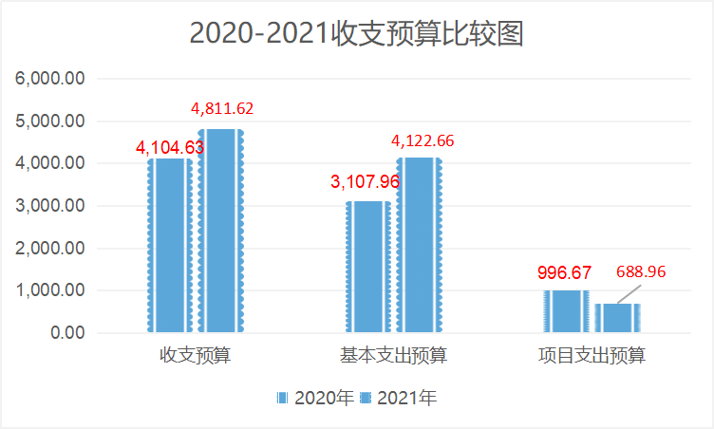
（二）2021年收入预算情况说明
本年收入合计 4811.62万元，其中：财政拨款收入 3978.66万元，占 82.69%；事业收入 832.96万元，占 17.31%；

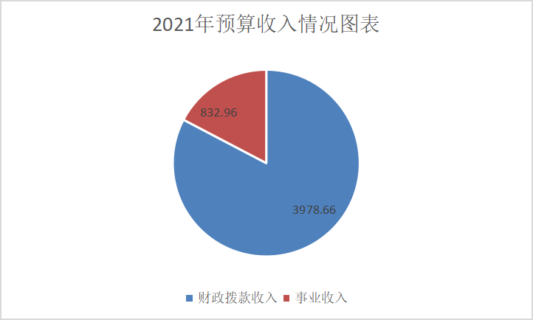

（三）2021年支出预算情况说明
本年收入合计 4811.62万元，其中：基本支出 4122.66万元，占 85.68%；项目支出 688.96万元，占 14.32%。
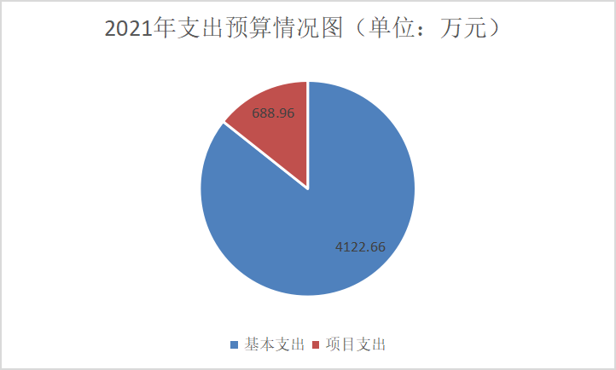

（四）2021年财政拨款收入支出预算总体情况说明
2021年财政拨款收支预算 3978.66万元。与2020年相比，财政拨款收入、支出总计各减少125.97 万元，减少 3.1%。主要原因是前期项目已完成，需要经费减少，还有财政拨款培训费也减少了。
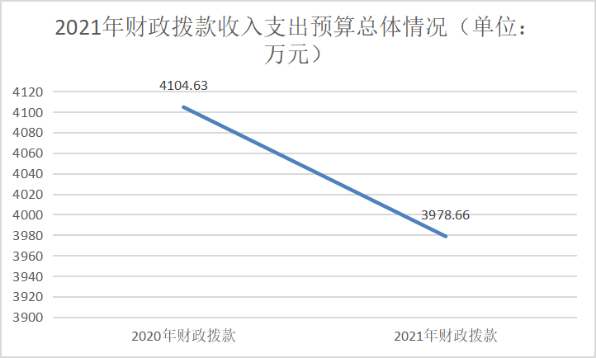

（五）2021年一般公共预算财政拨款收入支出预算情况说明
2021年一般公共预算收入 3978.66万元，与2020年相比，减少 125.97万元，比上年减少 3.1%。主要原因是前期项目已完成，需要经费减少，还有财政拨款培训费也减少了。

2021年一般公共预算支出 3978.66万元，与2020年相比，减少125.97 万元，比上年减少 3.1%。主要原因是前期项目已完成，需要经费减少，还有财政拨款培训费也减少了。
其中：教育（类）支出 3381.27万元，占 84.99%；社会保障和就业（类）支出 395.88万元，占 9.95%,住房保障支出 201.51万元，占 5.06%。

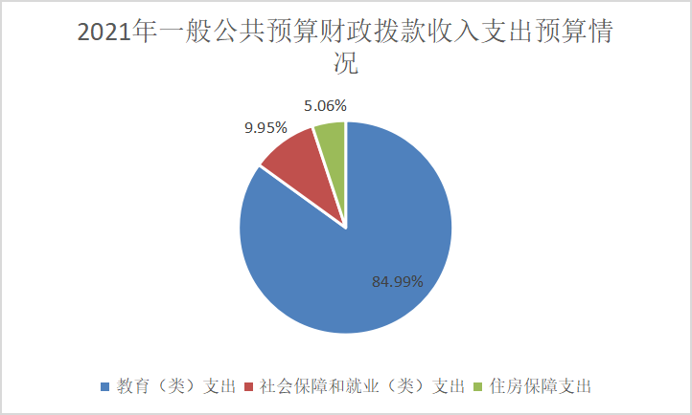

具体情况如下：
1. 教育（类）支出 3381.27万元，比上年减少4,8 %，主要原因是前期项目已完成，需要经费减少，还有财政拨款培训费也减少了。
2.社会保障和就业（类）支出 395.88万元，比上年增长 12.63%，主要原因是教师养老保险提高，职业年金提高。

3.住房保障（类）住房改革支出（款）住房公积金（项）支出 201.51万元，与上年基本持平。
（六）政府性基金预算收支情况
山东省青岛第六中学2021年没有政府性基金预算拨款安排的收入，也没有使用政府性基金预算拨款安排的支出。
（七）2021年财政拨款基本支出预算情况说明
2021年，通过财政拨款安排的基本支出 3289.7万元，其中：
人员经费 2827.36万元，按部门预算支出经济分类主要包括：基本工资、津贴补贴、奖金、机关事业单位基本养老保险缴费、职业年金缴费、职工基本医疗保险缴费、其他社会保障缴费、住房公积金、离休费、退休费、生活补助、医疗费补助等。按政府预算支出经济分类主要包括：工资奖金津补贴、社会保障缴费、住房公积金
公用经费 462.34万元，按部门预算支出经济分类主要包括：办公费、印刷费、咨询费、手续费、水费、电费、邮电费、取暖费、物业管理费、差旅费、因公出国（境）费、维修（护）费、租赁费、会议费、培训费、公务接待费、专用材料费、劳务费、委托业务费、工会经费、福利费、其他交通费用、其他商品和服务支出等。按政府预算支出经济分类主要包括：办公经费、培训费、委托业务费、维修（护）费、其他商品和服务支出。
（八）2021年财政拨款安排的“三公”经费情况
山东省青岛第六中学2021年没有通过财政拨款安排的“三公”经费预算。
二、其他重要事项的情况说明
山东省青岛第六中学2021年没有安排重要项目预算。
（二）单位运行经费情况
2021年本单位运行经费财政拨款预算 3978.66万元，比2020年减少125.97 万元，降低3.1 %。主要原因是前期项目已完成，需要经费减少，还有财政拨款培训费也减少了。
（三）政府采购情况
2021年本单位政府采购预算总额 440.1 万元，其中：财政拨款安排 220.3万元，其他资金安排 219.8 万元。政府采购货物预算 2.5万元、政府采购工程预算 0万元、政府采购服务预算 437.6万元。
（四）国有资产占用情况说明
截至2020年12月31日，本单位共有车辆 1 辆，其中，其他用车 1 辆，其他用车是接受捐赠校车；单位价值50万元以上通用设备 0台（套），单位价值100万元以上专用设备 0台（套）。

2021年部门预算安排购置单位价值100万以上型设备 0台。
（五）预算绩效情况说明
2021年，山东省青岛第六中学实行绩效目标管理的项目共 8 个，涉及财政拨款 727.29万元，绩效目标设置情况是：
1.市属学校生均公用经费186.3万元，用于学校日常开支，保障学校正常运转。
2.局属学校师均保障经费68万元，用于学校食堂运营补助及教工培训。
3.局属学校校园保安服务项目76.6万元，用于支付学校保安人员工资，保障学校校园内人员及财产安全。
4.局属学校生均保障及定额补助经费311.2万元，补充学校经费，保障学校正常教学工作。
5.困难学生资助资金及因工伤残民警子女免学费资金2.6万元，用于补充学校日常公用经费，保障学校教学工作正常进行。
6.教育装备配备资金-学运会资金31.26万元，付清学运会项目尾款，保障第十四届全国学生运动会项目顺利开展，完成学运会相关部分的承办任务。
7.2020年基建工程类项目-人才公寓室外改造工程13万元，支付项目尾款，完成人才公寓室外改造，保障教职工正常教育生活需求。
8.新校建设尾款38.33万元，支付新校建设尾款。
项目支出绩效目标批复表
（ 2021 年度）
填报单位：山东省青岛第六中学
项目名称 |  |  | 370200213302000000083-市属学校生均公用经费
主管部门 |  |  | 青岛市教育局部门 |  | 项目单位 | 207007-山东省青岛第六中学
项目属性 |  |  | 经常性项目 |  | 项目实施期 | 1年 2021-2021
项目资（万元） |  |  | 项目实施期资金总额： | 186.3 | 年度资金总额： | 186.3
 |  |  | 其中：财政拨款 | 186.3 | 其中：财政拨款 | 186.3
 |  |  | 其他资金 | 0 | 其他资金 | 0
项目实施期目  标 | 2021、1、1——2021、12、31
年 度 目 标 | 严格按照资金使用用途规范使用资金，保障学校正常运转，提高资金使用效益，促进学校教育事业持续健康发展。
绩  效  指  标 | 一级指标 | 二级指标 | 三级指标 |  | 指标值 | 备注
绩  效  指  标 | 产出指标 | 数量指标 | 保障学生人数 |  | =1242人 | 保证学生人数
绩  效  指  标 | 产出指标 | 数量指标 | 生均经费覆盖率 |  | =100% | 覆盖全体学生
绩  效  指  标 | 产出指标 | 质量指标 | 拨付对象资格符合率 |  | =100% | 拨付对象全部达标
绩  效  指  标 | 产出指标 | 质量指标 | 保障标准达标率 |  | =100% | 保证标准达标
绩  效  指  标 | 产出指标 | 时效指标 | 经费拨付及时性 |  | =100% | 经费拨付及时
绩  效  指  标 | 产出指标 | 成本指标 | 项目预算数 |  | =186.3万元
绩  效  指  标 | 效益指标 | 社会效益指标 | 学校正常运转率 |  | =100% | 学校正常运转
绩  效  指  标 | 满意度指标 | 服务对象满意度指标 | 受益对象满意率 |  | =100% | 受益对象全部满意
项目支出绩效目标批复表
（ 2021 年度）
填报单位：山东省青岛第六中学
项目名称 |  |  | 370200213302000000102-市属学校师均保障资金
主管部门 |  |  | 青岛市教育局部门 |  | 项目单位 | 207007-山东省青岛第六中学
项目属性 |  |  | 经常性项目 |  | 项目实施期 | 1年 2021-2021
项目资金  （万元） |  |  | 项目实施期资金总额： | 68 | 年度资金总额： | 68
 |  |  | 其中：财政拨款 | 68 | 其中：财政拨款 | 68
 |  |  | 其他资金 | 0 | 其他资金 | 0
项目实施期目  标 | 2021.1.1-2021.12.31
年 度 目 标 | 按照教师队伍实际和办学目标、特色，开展针对性教师培训，完成校本培训任务（24学分及以上），促进教师队伍发展。保障教职工就餐和体检。
绩  效  指  标 | 一级指标 | 二级指标 | 三级指标 |  | 指标值 | 备注
绩  效  指  标 | 产出指标 | 数量指标 | 保证教师人数 |  | =136人 | 保证所有教师午餐、体检及培训
绩  效  指  标 | 产出指标 | 质量指标 | 拨付对象资格符合率 |  | =100% | 确保拨付对象符合资格条件
绩  效  指  标 | 产出指标 | 质量指标 | 教师培训考核通过率 |  | =100% | 确保所有教师培训考核通过
绩  效  指  标 | 产出指标 | 时效指标 | 经费拨付及时性 |  | =100% | 经费拨付及时
绩  效  指  标 | 产出指标 | 成本指标 | 项目预算数 |  | =68万元 | 预算项目数
绩  效  指  标 | 效益指标 | 社会效益指标 | 教师体检人数覆盖率 |  | =100% | 确保所有教师参加体检
绩  效  指  标 | 效益指标 | 社会效益指标 | 教师培训人数覆盖率 |  | =100% | 确保所有教师参加培训
绩  效  指  标 | 效益指标 | 社会效益指标 | 教师午餐人数覆盖率 |  | =100% | 确保所有教师在校就餐
绩  效  指  标 | 满意度指标 | 服务对象满意度指标 | 受益对象满意率 |  | =100% | 保证受益对象全部满意

项目支出绩效目标批复表
（ 2021 年度）
填报单位：山东省青岛第六中学
项目名称 |  |  | 370200213302000000123-市属学校校园保安服务项目
主管部门 |  |  | 青岛市教育局部门 |  | 项目单位 | 207007-山东省青岛第六中学
项目属性 |  |  | 经常性项目 |  | 项目实施期 | 1年 2021-2021
项目资金  （万元） |  |  | 项目实施期资金总额： | 76.6 | 年度资金总额： | 76.6
 |  |  | 其中：财政拨款 | 76.6 | 其中：财政拨款 | 76.6
 |  |  | 其他资金 | 0 | 其他资金 | 0
项目实施期目  标 | 保障学校正常教育教学及学校安全。
年 度 目 标 | 保障学校正常教育教学及学校安全。
绩  效  指  标 | 一级指标 | 二级指标 | 三级指标 |  | 指标值 | 备注
绩  效  指  标 | 产出指标 | 数量指标 | 配备保安人数 |  | =15人 | 配备保安人数足够
绩  效  指  标 | 产出指标 | 质量指标 | 保障持证上岗率 |  | =100% | 保安人员资质合格
绩  效  指  标 | 产出指标 | 时效指标 | 保安费用拨付及时率 |  | =100% | 经费拨付及时
绩  效  指  标 | 产出指标 | 成本指标 | 项目预算数 |  | =76.6万元 | 预算项目数
绩  效  指  标 | 效益指标 | 社会效益指标 | 学校安全事故发生率 |  | =0起 | 保障学校校园内生命及财产安全
绩  效  指  标 | 满意度指标 | 服务对象满意度指标 | 受益对象满意率 |  | =100% | 受益对象全部满意

项目支出绩效目标批复表
（ 2021 年度）
填报单位：山东省青岛第六中学
项目名称 |  |  | 370200213302000000120-市属学校生均保障及定额补助经费
主管部门 |  |  | 青岛市教育局部门 |  | 项目单位 | 207007-山东省青岛第六中学
项目属性 |  |  | 经常性项目 |  | 项目实施期 | 1年 2021-2021
项目资金  （万元） |  |  | 项目实施期资金总额： | 311.2 | 年度资金总额： | 311.2
 |  |  | 其中：财政拨款 | 311.2 | 其中：财政拨款 | 311.2
 |  |  | 其他资金 | 0 | 其他资金 | 0
项目实施期目  标 | 2021.1.1-2021.12.31
年 度 目 标 | 补充学校经费，保障学校物业管理和取暖经费支出。
绩  效  指  标 | 一级指标 | 二级指标 | 三级指标 |  | 指标值 | 备注
绩  效  指  标 | 产出指标 | 数量指标 | 保障学校供暖 |  | =103157平方米
绩  效  指  标 | 产出指标 | 数量指标 | 保障学校物业管理 |  | =174960平方米 | 保障学校环境卫生整洁一切设施正常使用
绩  效  指  标 | 产出指标 | 数量指标 | 在校学生数量 |  | =1242人 | 保障所有学生的正常学习生活
绩  效  指  标 | 产出指标 | 时效指标 | 经费拨付及时性 |  | =100% | 经费拨付及时
绩  效  指  标 | 产出指标 | 成本指标 | 项目预算数 |  | =311.2万元 | 预算项目数
绩  效  指  标 | 效益指标 | 社会效益指标 | 学生学习环境质量 |  | 提升 | 保证学生学习生活环境质量
绩  效  指  标 | 效益指标 | 社会效益指标 | 学校正常运转率 |  | =100% | 保障学校正常运转
绩  效  指  标 | 效益指标 | 可持续影响指标 | 教育教学条件 |  | 稳定提升 | 促进教育教学条件改善
绩  效  指  标 | 满意度指标 | 服务对象满意度指标 | 学生家长满意度 |  | =100% | 学生家长全部满意
绩  效  指  标 | 满意度指标 | 服务对象满意度指标 | 学生满意度 |  | =100% | 学生全部满意
绩  效  指  标 | 满意度指标 | 服务对象满意度指标 | 教职工满意度 |  | =100% | 教职工全部满意

项目支出绩效目标批复表
（ 2021 年度）
填报单位：山东省青岛第六中学
项目名称 |  |  | 370200213302000000282-困难学生资助资金及因工伤残民警子女免学费资金
主管部门 |  |  | 青岛市教育局部门 |  | 项目单位 | 207007-山东省青岛第六中学
项目属性 |  |  | 经常性项目 |  | 项目实施期 | 1年 2021-2021
项目资金  （万元） |  |  | 项目实施期资金总额： | 2.6 | 年度资金总额： | 2.6
 |  |  | 其中：财政拨款 | 2.6 | 其中：财政拨款 | 2.6
 |  |  | 其他资金 | 0 | 其他资金 | 0
项目实施期目  标 | 2021.1.1-2021.12.31
年 度 目 标 | 补充学校日常公用经费，保障学校教学工作正常进行
绩  效  指  标 | 一级指标 | 二级指标 | 三级指标 |  | 指标值 | 备注
绩  效  指  标 | 产出指标 | 数量指标 | 因公伤残公安民警子女学生数 |  | =2人 | 保证因公伤残公安民警子女学生全部得到资助
绩  效  指  标 | 产出指标 | 数量指标 | 补助困难学生人数 |  | =10人 | 保证困难学生全部得到资助
绩  效  指  标 | 产出指标 | 质量指标 | 困难学生资助符合率 |  | =100% | 资助学生全部符合条件
绩  效  指  标 | 产出指标 | 时效指标 | 资助资金发放及时性 |  | =100% | 资助资金发放及时到位
绩  效  指  标 | 产出指标 | 成本指标 | 项目预算数 |  | =2.6万元
绩  效  指  标 | 效益指标 | 社会效益指标 | 困难学生辍学率 |  | =0% | 保证困难学生全部顺利完成学业
绩  效  指  标 | 满意度指标 | 服务对象满意度指标 | 受益对象满意率 |  | =100% | 受益对象全部满意

项目支出绩效目标批复表
（ 2021 年度）
填报单位：山东省青岛第六中学
项目名称 |  |  | 370200213301000000156-教育装备配备资金-学运会资金
主管部门 |  |  | 青岛市教育局部门 |  | 项目单位 | 207007-山东省青岛第六中学
项目属性 |  |  | 一般性项目 |  | 项目实施期 | 1年 2021-2021
项目资金  （万元） |  |  | 项目实施期资金总额： | 31.256 | 年度资金总额： | 31.26
 |  |  | 其中：财政拨款 | 31.256 | 其中：财政拨款 | 31.26
 |  |  | 其他资金 | 0 | 其他资金 | 0
项目实施期目  标 | 2019-2021
年 度 目 标 | 保障第十四届全国学生运动会项目顺利开展，完成学运会相关部分的承办任务。
绩  效  指  标 | 一级指标 | 二级指标 | 三级指标 |  | 指标值 | 备注
绩  效  指  标 | 产出指标 | 数量指标 | 比赛天数 |  | =5天 | 学运会举办比赛天数
绩  效  指  标 | 产出指标 | 数量指标 | 学运会所需货物服务数量 |  | =3项 | 购置数量足够
绩  效  指  标 | 产出指标 | 质量指标 | 货物达标情况 |  | 达标 | 货物全部达标
绩  效  指  标 | 产出指标 | 时效指标 | 2021年度学运会比赛项目完成时间 |  | 2021.11 | 学运会比赛项目完成时间
绩  效  指  标 | 产出指标 | 成本指标 | 项目预算数 |  | =31万元 | 预算项目数
绩  效  指  标 | 效益指标 | 社会效益指标 | 提高社会影响力 |  | 有效 | 提高排球运动的社会影响力
绩  效  指  标 | 满意度指标 | 服务对象满意度指标 | 收益对象满意率 |  | =100% | 受益对象全部满意

项目支出绩效目标批复表
（ 2021 年度）
填报单位：山东省青岛第六中学
项目名称 |  |  | 370200213301000000096-2020年基建工程类项目-人才公寓室外改造工程
主管部门 |  |  | 青岛市教育局部门 |  | 项目单位 | 207007-山东省青岛第六中学
项目属性 |  |  | 一般性项目 |  | 项目实施期 | 2年 2021-2022
项目资金  （万元） |  |  | 项目实施期资金总额： | 20.83 | 年度资金总额： | 13
 |  |  | 其中：财政拨款 | 20.83 | 其中：财政拨款 | 13
 |  |  | 其他资金 | 0 | 其他资金 | 0
项目实施期目  标 | 2020-2022
年 度 目 标 | 完成人才公寓室外改造，保障教职工正常教育生活需求。
绩  效  指  标 | 一级指标 | 二级指标 | 三级指标 |  | 指标值 | 备注
绩  效  指  标 | 产出指标 | 数量指标 | 改造面积 |  | =3000平方米 | 改造面积达标
绩  效  指  标 | 产出指标 | 时效指标 | 完成时间 |  | 2021.7.30前 | 工作完成及时
绩  效  指  标 | 产出指标 | 成本指标 | 项目预算数 |  | =13万元
绩  效  指  标 | 效益指标 | 社会效益指标 | 改善校园环境 |  | 良好 | 校园环境得到及时改善
绩  效  指  标 | 满意度指标 | 服务对象满意度指标 | 受益对象满意率 |  | =100% | 受益对象全部满意

项目支出绩效目标批复表
（ 2021 年度）
填报单位：山东省青岛第六中学
项目名称 |  |  | 370200213301000000106-新校建设尾款
主管部门 |  |  | 青岛市教育局部门 |  | 项目单位 | 207007-山东省青岛第六中学
项目属性 |  |  | 一般性项目 |  | 项目实施期 | 1年 2021-2021
项目资金  （万元） |  |  | 项目实施期资金总额： | 38.33 | 年度资金总额： | 38.33
 |  |  | 其中：财政拨款 | 38.33 | 其中：财政拨款 | 38.33
 |  |  | 其他资金 | 0 | 其他资金 | 0
项目实施期目  标 | 2021
年 度 目 标 | 根据新校建设竣工决算，付清建设尾款。
绩  效  指  标 | 一级指标 | 二级指标 | 三级指标 |  | 指标值 | 备注
绩  效  指  标 | 产出指标 | 数量指标 | 新校校舍面积 |  | =103157平方米 | 建筑面积充足
绩  效  指  标 | 产出指标 | 质量指标 | 学校办学条件 |  | 达标 | 学校办学条件达标
绩  效  指  标 | 产出指标 | 时效指标 | 经费拨付及时性 |  | =100% | 经费拨付及时
绩  效  指  标 | 产出指标 | 成本指标 | 项目预算数 |  | =38万元 | 预算项目数
绩  效  指  标 | 效益指标 | 社会效益指标 | 学校校园建设标准 |  | 达标 | 学校校园建设情况达标
绩  效  指  标 | 满意度指标 | 服务对象满意度指标 | 受益对象满意度 |  | =100% | 受益对象全部满意

第四部分

名词解释

一、财政拨款收入：指由市级财政拨款形成的部门（单位）收入。按现行管理制度，市级部门（单位）预算中反映的财政拨款包括一般公共预算拨款、政府性基金预算拨款和国有资本经营预算拨款。
二、财政专户管理资金：指单位纳入财政专户管理的资金。主要包括教育收费、公立幼儿园接受的捐赠收入等。
三、事业收入：指事业单位开展专业业务活动及辅助活动取得的收入。
四、事业单位经营收入：指事业单位在专业业务活动及其辅助活动之外开展非独立核算经营活动取得的收入。
五、上级补助收入：指单位从主管部门和上级单位取得的非财政补助收入。
六、用事业基金弥补收支差额：指事业单位在预计用当年的“财政拨款收入”、“财政拨款结转和结余资金”、“事业收入”、“事业单位经营收入”、“其他收入”等不足以安排当年支出的情况下，使用以前年度积累的事业基金（事业单位当年收支相抵后按国家规定提取、用于弥补以后年度收支差额的基金）弥补本年度收支缺口的资金。
七、基本支出：指为保障机构正常运转、完成日常工作任务而发生的人员经费和日常公用经费。
八、项目支出：指在基本支出之外为完成特定的任务和事业发展目标所发生的支出。
九、“三公”经费：指市级部门（单位）用财政拨款安排的因公出国（境）费、公务用车购置及运行费和公务接待费。其中，因公出国（境）费反映单位公务出国（境）的国际旅费、国外城市间交通费、住宿费、伙食费、培训费、公杂费等支出；公务用车购置及运行费反映单位公务用车购置支出（含车辆购置税、牌照费）及公务用车燃料费、维修费、过桥过路费、保险费等支出；公务接待费反映单位按规定开支的各类公务接待（含外宾接待）支出。
十、各单位所使用的支出功能分类科目解释说明（明细到支出功能分类“项”级科目）。
十一、各单位特有的其他需进行解释说明的名词。

